ضبط پادکست با ادوب ادیشن

مقدمه

در این مقاله با نگاهی مختصر به پیش‌تولید، به ارائه‌ی راهکار مرحله تولید یعنی ضبط پادکست با نرم‌افزار ادوب ادیشن پرداخته می‌شود.

۱-۱- آماده‌سازی تجهیزات ضبط
برای ضبط پادکست، طیف وسیعی از تجهیزات مورد استفاده قرار می‌گیرند؛ این کار می‌تواند به صورت ساده با یک میکروفن با رابط USB و اتصال آن به لپ‌تاپ انجام شود و یا با یک میکروفن خازنی دیافراگم بزرگ و اتصال آن به میکسر و کارت صدا و استفاده از افکتورهای سخت‌افزاری مرتبط و … صورت پذیرد. با اقبال جامعه‌ی مخاطبین پادکست و با توجه به هزینه‌ی کم ِتولید ِپادکست در مقایسه با سایر رسانه‌ها برای تولیدکنندگان آن، حتی تولیدکنندگان تجهیزات صوتی را هم به سمت تولید کالاهای مورد نیاز این جامعه‌ی هدف سوق داده است.
ادیشن، از تعداد زیادی از تجهیزات ورودی و خروجی پشتیبانی می‌کند. با وصل ورودی (میکروفن، میکسر و یا کارت صدا) و نصب درایورها و آپدیت آن‌ها، تنظیمات مرتبط به ادیشن اضافه خواهد شد ولی قبل از شروع ضبط، از تنظیمات درست سخت‌افزاری نرم‌افزار با انجام مراحل زیر می‌توان مطمئن شد.
- Edit > Preferences> Audio Hardware و یا اگر محیط ادیشن مولتی‌ترک است با انتخاب کشوی Default Input
- Default Output مطابق شکل زیر:

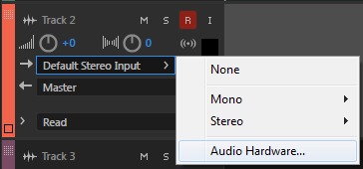
شکل ۱ – مسیر تنظیمات تجهیزات صدا
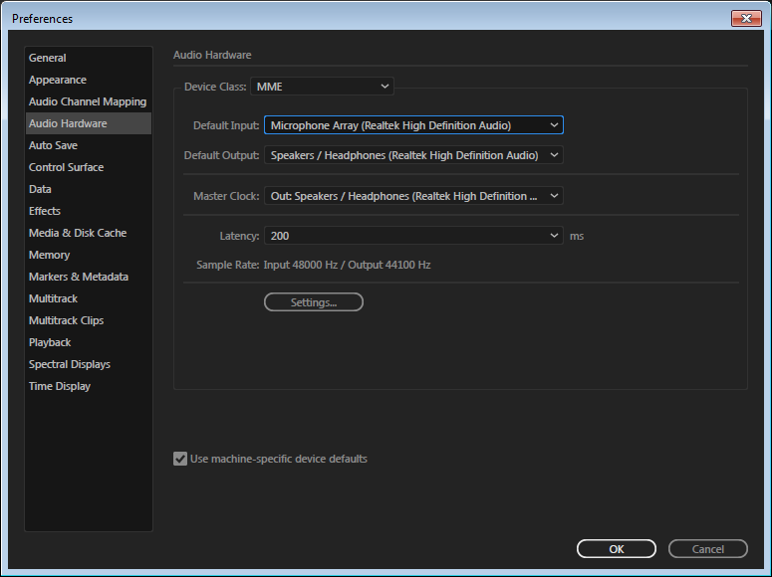
شکل ۲ – تنظیمات تجهیزات صدا

۱-۲- ضبط پادکست
در هر یک از محیط‌های ویوفرم ‍[۱] یا مولتی‌ترک[۲] امکان ضبط وجود دارد. محیط ویوفرم برای ضبط تک کانال ورودی و ضبط صدا از یک میکروفن و ادیت آن، ایده‌آل است. حالت مولتی‌ترک هم برای ضبط هم‌زمان چند کانال ورودی از چند منبع صدای مختلف مناسب است.

۱-۲-۱- ضبط در محیط ویوفرم
- مسیر File > New > Audio File انتخاب شود؛ پنجره‌ای مطابق شکل ۳ باز می‌شود:
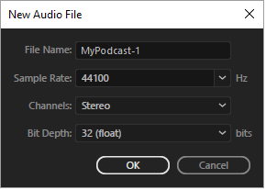
شکل ۳ – تنظیمات فایل جدید

- نرخ نمونه‌برداری روی ۴۴۱۰۰ هرتز، کانال روی استریو و عمق بیت روی ۳۲ تنظیم و تایید شود.
- برای شروع ضبط، مطابق شکل ۴، روی آیکون مورد نظر کلیک شود. آیکون‌های مکث و توقف هم، عملکرد خود را خواهند داشت.

شکل ۴ – ضبط در محیط ویوفرم

- بعد از اتمام ضبط، مسیر File > Save برای ذخیره‌ی فایل ضبط شده با تنظیمات مد نظر مطابق شکل ۵، قابل استفاده است. توجه شود که اگر مارکرها و سایر متادیتاهای فایل، برای مراحل بعد مورد نیاز نیست، تیک Include markers and other metadata برداشته شود.

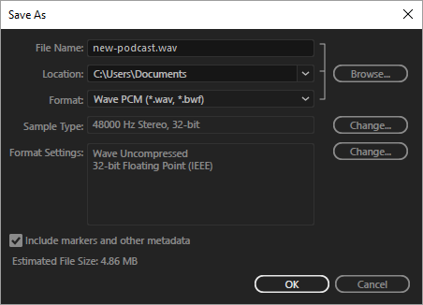
شکل ۵ – تنظیمات ذخیره‌سازی فایل ضبط شده

۱-۲-۲- ضبط در محیط مولتی‌ترک
- مسیر File > New > Multitrack Session انتخاب شود؛ پنجره‌ای مطابق شکل ۶ باز می‌شود:

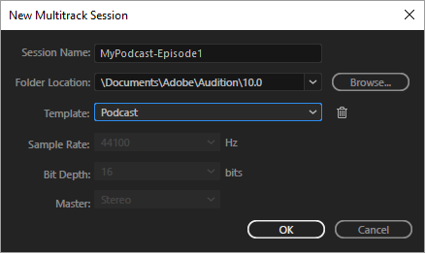
شکل ۶ – تنظیمات سکانس جدید

- در قسمت نام سکانس، امکان تایپ نام مورد نظر فراهم است و از مسیر انتخاب محل فولدر هم می‌توان مسیر ذخیره‌سازی سکانس را انتخاب نمود.
- برای ایجاد سکانس پادکست، می‌شود با تمپلیت پادکست‌ ارائه‌شده توسط ادیشن کار کرد که شامل ترک‌های میزبان، مصاحبه، افکت‌های صوتی و موسیقی است و ادیشن به صورت اتوماتیک نرخ نمونه‌برداری، عمق بیت و تنظیمات میکس و مسترینگ با مقادیر و تنظیمات پیشنهادی، انجام داده است.
- با تایید پنجره‌ی نمایش‌داده‌شده در شکل ۶، سکانس آماده‌ی ضبط خواهد بود.
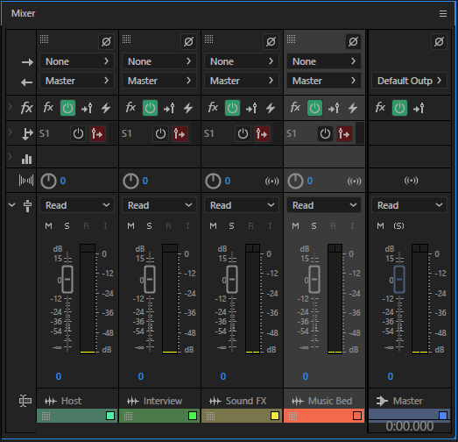
شکل ۷ – تنظیمات سکانس جدید

- تنظیمات برای هر ترک قابل دسترسی است. برای مثال ولوم، مونو / استریو بودن ورودی و مونو / استریو / ۵٫۱ بودن خروجی را می‌توان نام برد.
- بعد از قراردادن مارکر در پنل ادیت دقیقا روی مکانی که باید ضبط شروع شود، روی آیکون R را کلیک شود. (یادآوری: در حالت ادیتور و نه میکسر بوده و ورودی تجهیزات مورد نظر فعال باشد.)
- برای شروع ضبط، روی آیکون مورد نظر کلیک شود. آیکون‌های مکث و توقف هم، عملکرد خود را خواهند داشت.

